Presseinformation
Jetzt bei Siblik: Eve Plus iPadhalterungen

Die neuen Eve Plus iPadhalterungen von Basalte in Wand- und Tischausführung bestehen auch hochwertigen Oberflächen und bieten minimalistisches Design. Eve Plus bietet sich damit für eine Vielzahl von Anwendungen mit iPads in privater oder öffentlicher Umgebung an.

minimalistisch & leicht

Eve Plus ist eine elegante Halterung für das iPad 5-6, mit der Sie Ihr iPad in beliebiger Richtung magnetisch an der Wand oder auf dem Tisch installieren können, während das Gerät permanent mit Strom versorgt wird. Dank seines minimalistischen und leichten Designs fügt Eve Plus Ihrem iPad nur ein Minimum hinzu und ist auf diese Weise die dünnste Halterung der Welt

High-End Materialien

Eve Plus wird aus hochwertigen Metallen in der gleichen Ausführung wie die high-end Basalte Schalter, Thermostate und Steckdosen präzisionsgefertigt. Alle wichtigen Funktionen bleiben verfügbar, damit Sie Eve für eine Vielzahl von Anwendungen in Privathaushalten, Hotels und Büros weltweit einsetzen können. Dies kann die SmartHome-Steuerung, die Verwaltung von Besprechungsräumen, Anwendungen in der Hotellerie, usw. sein.

Einfach in der Anwendung

Als Wandhalterung ist die neue Eve Plus die perfekte Alternative für handelsübliche Touchscreen Lösungen. Perfekt geschützt durch die Security Version, welche die unbefugte Entnahme des iPad verhindert eignet sich Eve Plus auch für kommerzielle Anwendungen (Messen, Hotels, Tagungsräume).

Weitere Informationen erhalten Sie unter www.siblik.com

Bilder

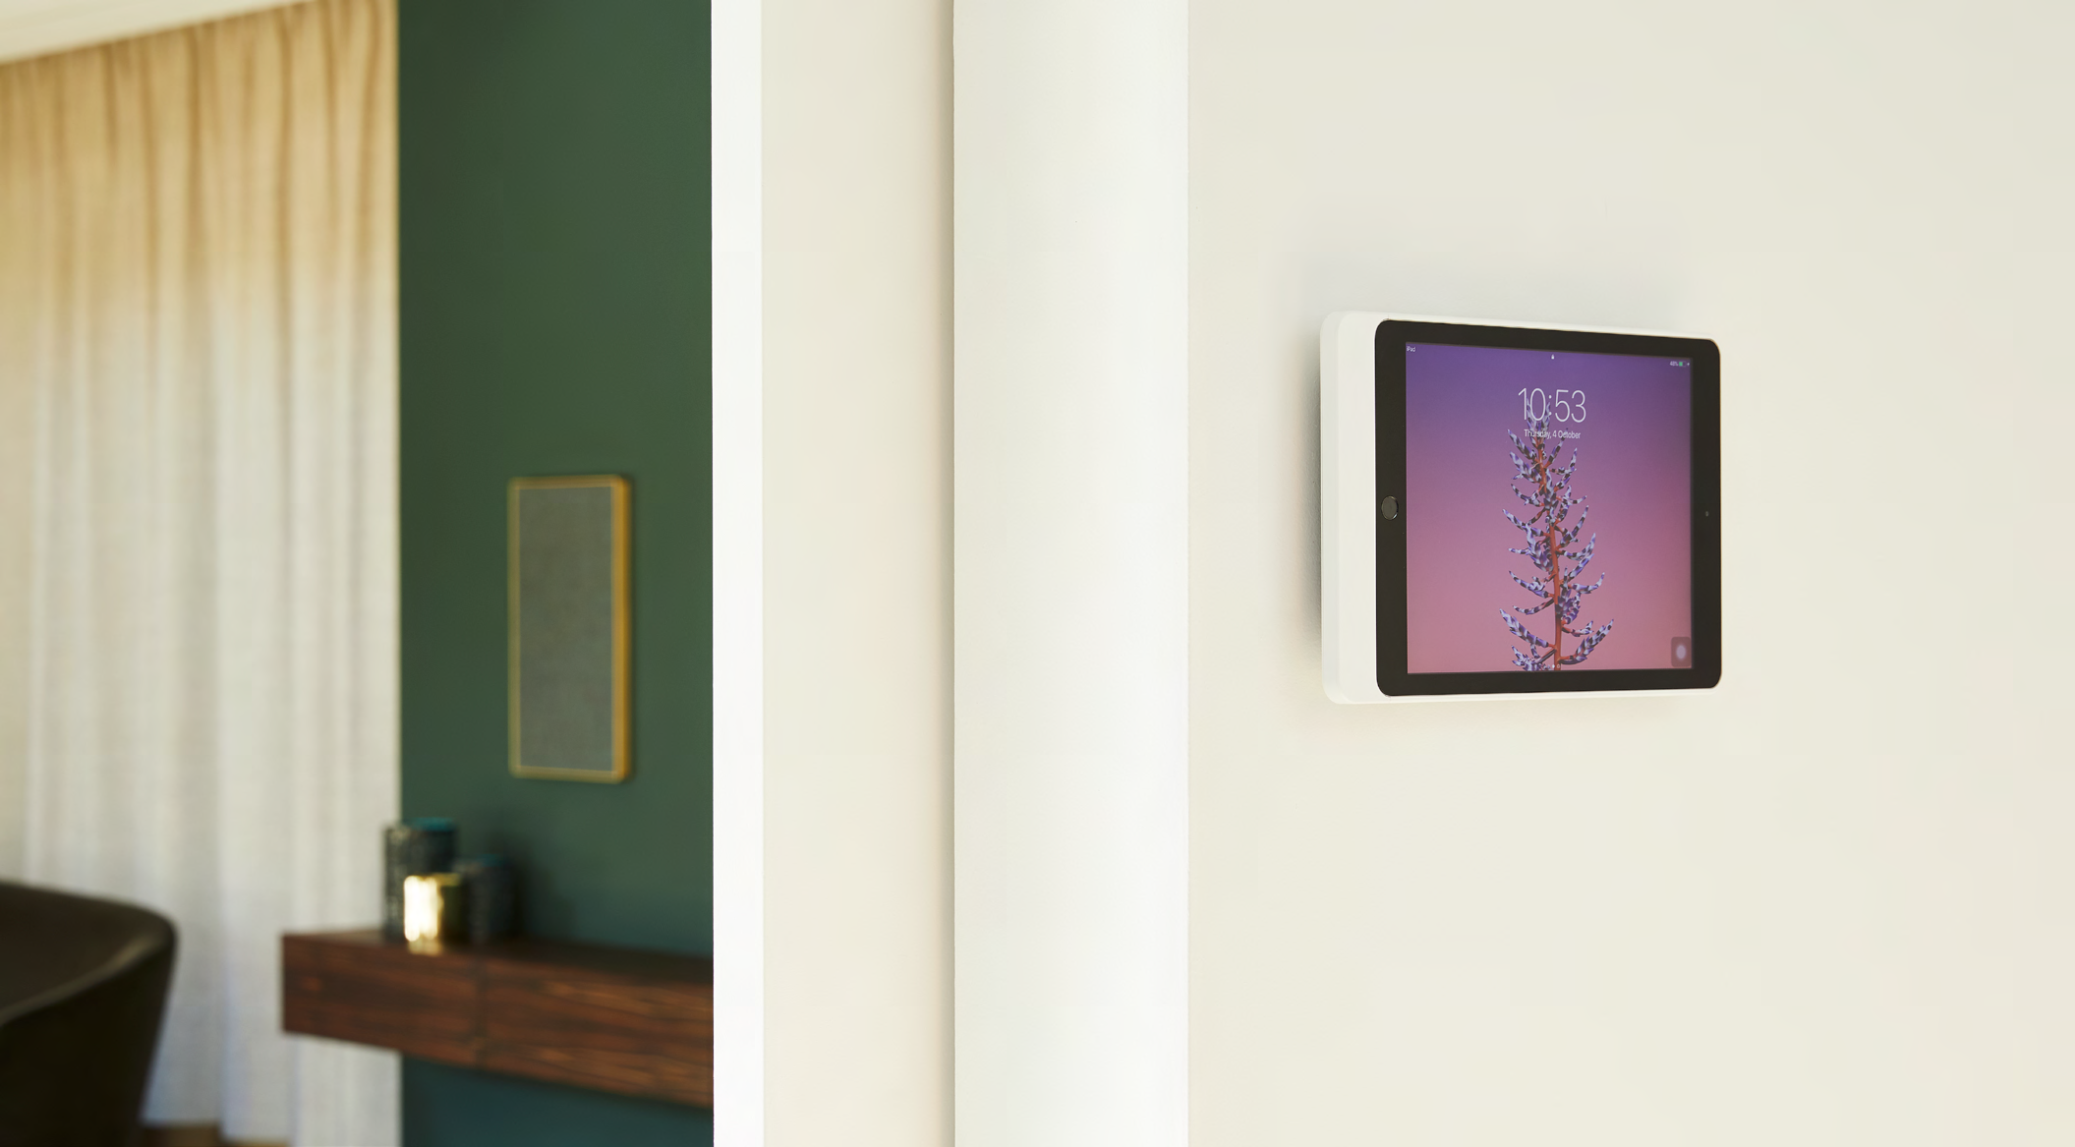
eve plus_schmuck.jpg
Minimalistisch, leicht & perfektes Design – die neue Eve Plus iPadhalterung von Basalte

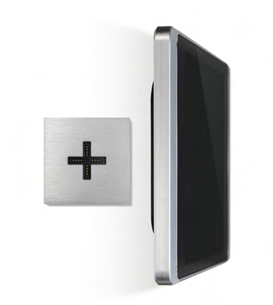
eve plus 1.jpg

SIBLIK. Wir schalten schneller.
Siblik Elektrik ist ein österreichweit tätiges Unternehmen mit Hauptsitz in Wien. Namhafte in- und ausländische Hersteller aus der Elektro- und Haustechnik-Branche sind eng mit Siblik verbunden und werden exklusiv in Österreich vertreten. Das traditionsreiche Unternehmen wurde 1938 gegründet und blickt somit auf über 80 Jahre Handelsvertretung zurück. Heute beschäftigt Siblik Elektrik über 130 MitarbeiterInnen an 4 Standorten, in Wien, Graz, Vöcklabruck und Innsbruck.

Mehr Informationen unter www.siblik.com

Pressekontakt
Nina Hellar
Siblik Elektrik GmbH & Co. KG
+43 1 68 006 136
nina.hellar@siblik.com

